安佐動物公園庁舎その他清掃業務実施場所
別図
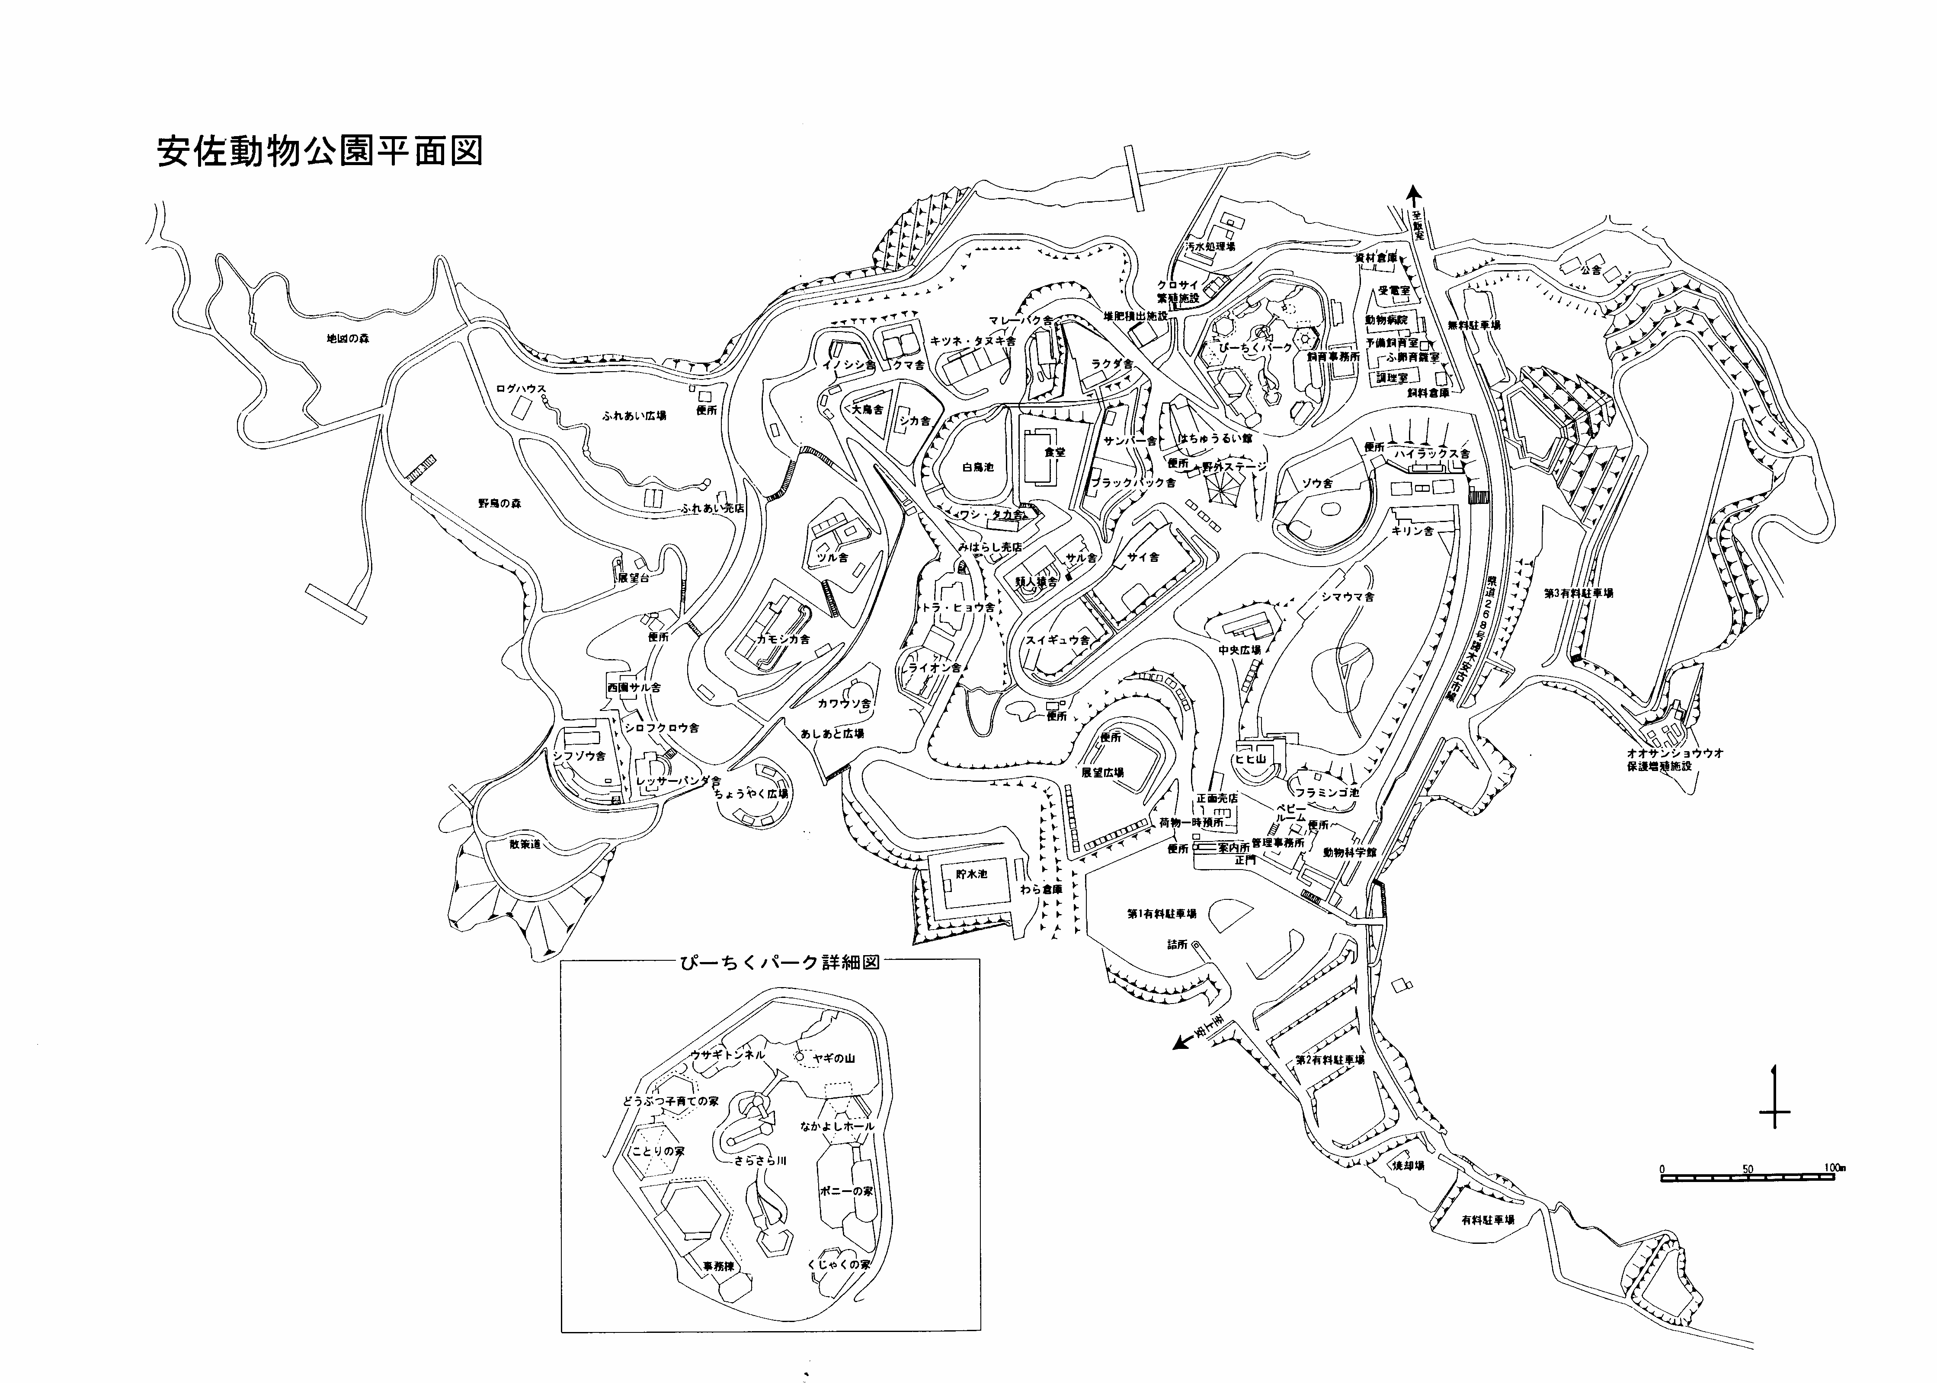
ピクニック広場
管理事務所（売札、案内所含む）
動物科学館（１F、２F）
ベビールーム・救護室
飼育事務所１F、２F
動物病院２F
食 堂
こども動物園
清掃業務当日は、第一駐車場出口から車両とともに入り、管理事務所で入園手続き（車両番号、業務人数腕章）を行い、鍵を借りてください。
園内の出入りは、飼育事務所前のゲートから出入りしていただきますが、当日は必ず飼育事務所によって、清掃場所を伝えてください。（車両の進入による動物の飼育作業の影響を防ぐため。）
車両進入ゲート
ヒヒ山

